# 71.14 - Modelos y Optimización 1

# 

# Coloquio 07/08/24 (Resuelto por mi)

# 

# Alexander Coronado N.

## Parte A

### Ejercicio A1

#### Análisis

Trata de un problema de distribución donde tenemos que distribuir los 7 tipos de combustible en los 9 lugares, respetando la demanda y la capacidad a transportar.

#### Objetivo

Determinar la cantidad de combustible a transportar para maximizar la cantidad de combustible a transportar en un periodo de tiempo T.

#### Hipótesis

* Suponemos que nos va a sobrar combustible
* Si tenemos mayor cantidad de combustible en una capacidad, se llena y el restante se coloca en otro lugar.

#### Variables

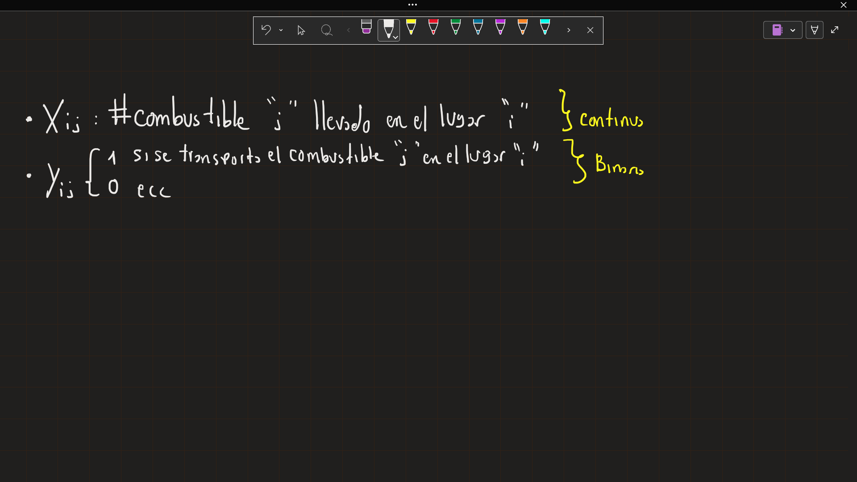

##### Conjuntos

i = {1,...,4}

j = {1,...,7}

#### Modelo Matemático

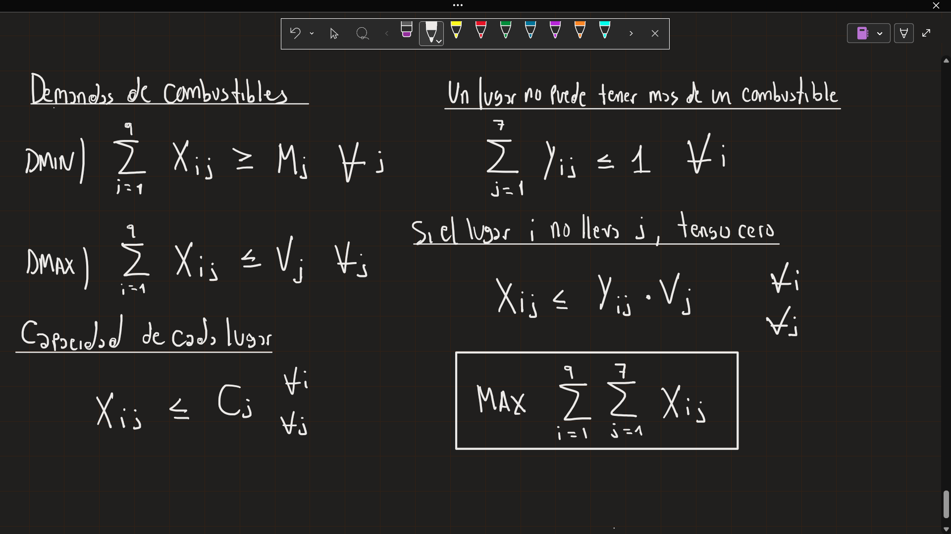

### Ejercicio A2

Inconvenientes:

* No es conciso: no explica qué es exactamente la “capacidad más parecida”, puede ser valor absoluto. Además, tampoco especifica que es “la cantidad que hay que transportar” (si se refiere a la DMIN, DMAX)
* No especifica el orden de iterar los combustibles, puede ocasionar que un combustible se le asigne a un lugar grande y que otro combustible le perjudique esa acción.

Funcionaria mal si justo se le asigna un lugar grande a un combustible que no complete su capacidad, habiendo otros combustibles mejores a elegir.

Funcionaria bien si cada combustible tuviera un lugar con capacidad cercana a lo pedido.

### Ejercicio A3

…